SSA-LSTMIDS Makale Implementasyonu - Ödev Raporu

Hazırlayan: Eyüp Salih OĞLU
Tarih: Ocak 2026
Referans Makale: An optimized LSTM-based deep learning model for anomaly network intrusion detection (Scientific Reports, 2025)
____________________________________________________________

1. MAKALE ÖZETİ
Referans makale, siber saldırı tespiti için SSA (Sparrow Search Algorithm) ile optimize edilmiş LSTM tabanlı bir derin öğrenme modeli önermektedir. Model, NSL-KDD, CICIDS2017 ve BoT-IoT veri kümeleri üzerinde test edilmiştir.

2. PYTHON İMPLEMENTASYONU

2.1 Model Mimarisi
[EKRAN GÖRÜNTÜSÜ 1: Model Build Fonksiyonu - ssa_lstmids.py]
# SSA-LSTMIDS Model Mimarisi
# Kaynak: src/network_detection/models/ssa_lstmids.py
inputs = layers.Input(shape=input_shape)
# Conv1D - 30 filtre, kernel=5 (Makale parametresi)
x = layers.Conv1D(filters=30, kernel_size=5, activation="relu")(inputs)
# MaxPooling
x = layers.MaxPooling1D(pool_size=2)(x)
# LSTM - 120 birim (Makale parametresi)
x = layers.LSTM(units=120)(x)
# Dense - 512 birim
x = layers.Dense(512, activation="relu")(x)
# Dropout - 0.2
x = layers.Dropout(0.2)(x)
# Output
outputs = layers.Dense(num_classes, activation="softmax")(x)

3. SONUÇ GÖRSELLEŞTİRMELERİ

3.1 Accuracy Karşılaştırması
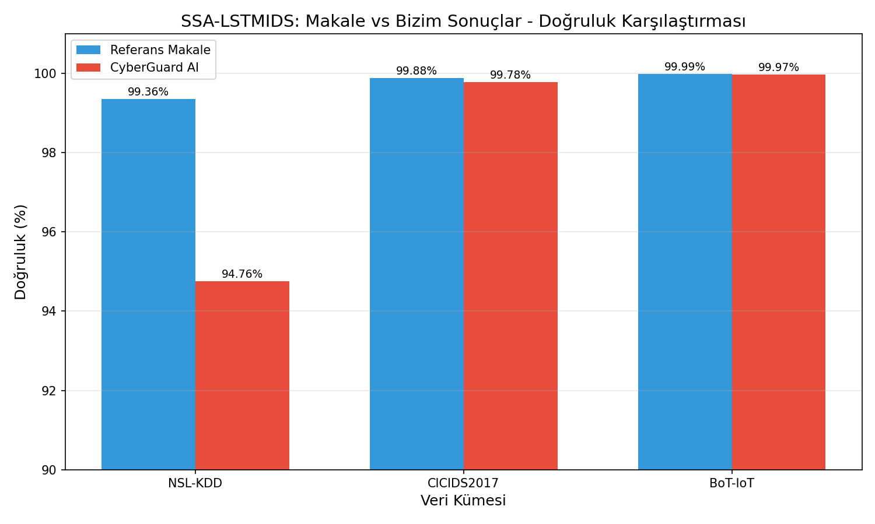

3.2 F1-Score Karşılaştırması
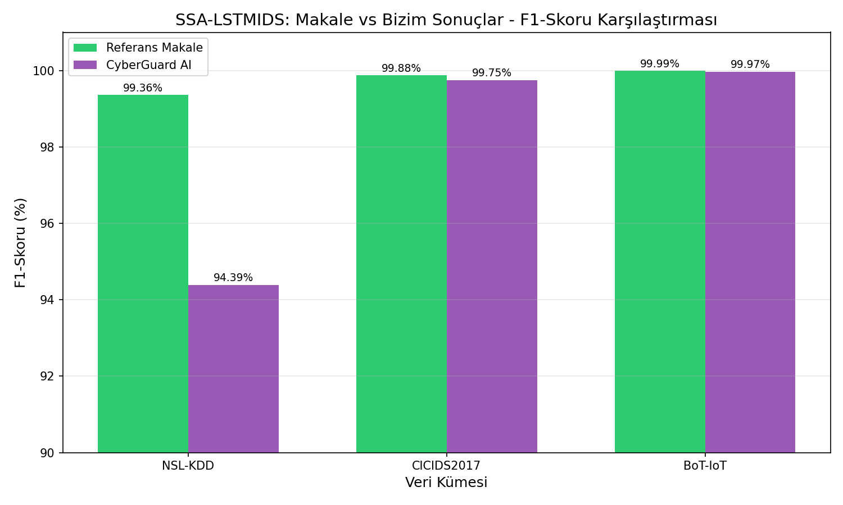

3.3 Model Karşılaştırması
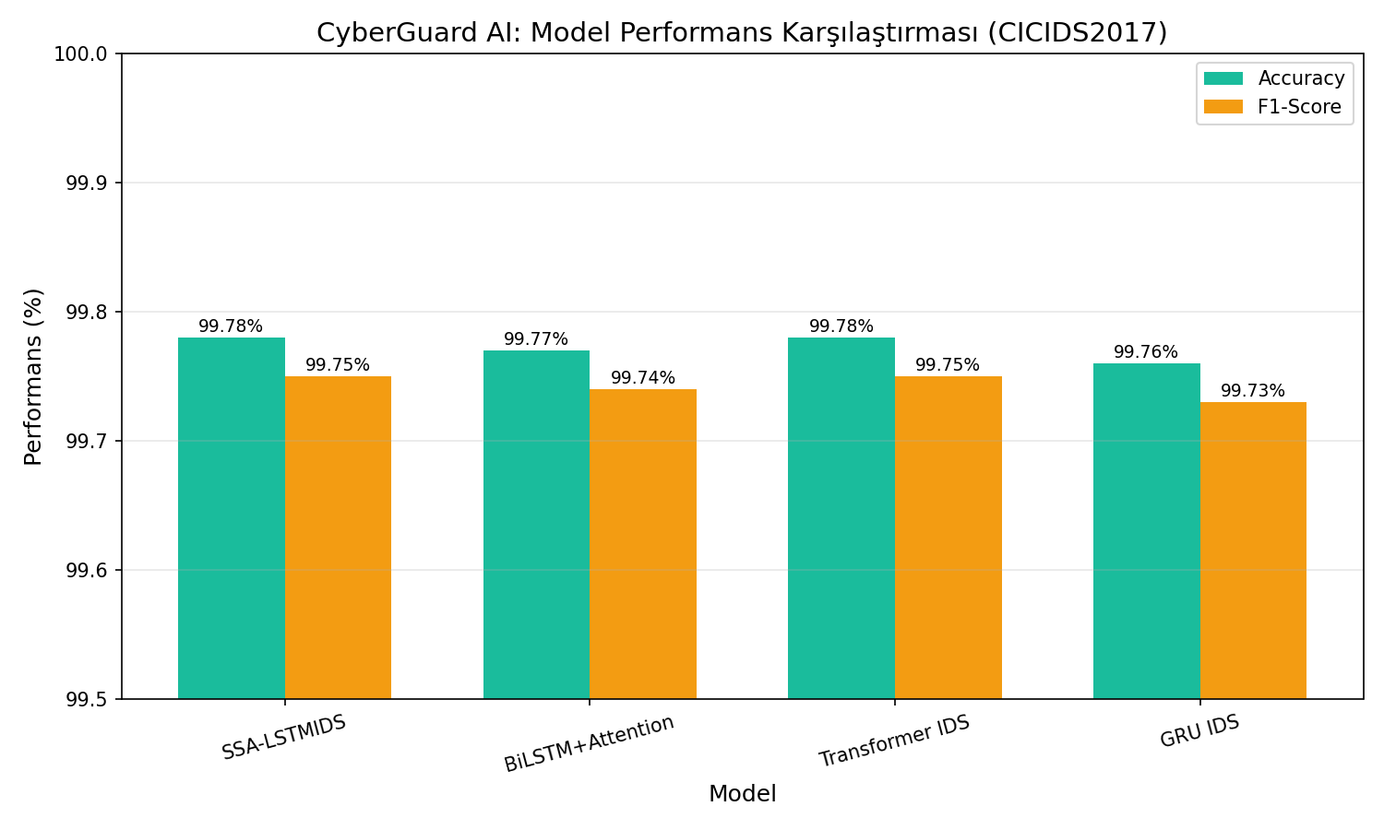

3.4 Radar Chart
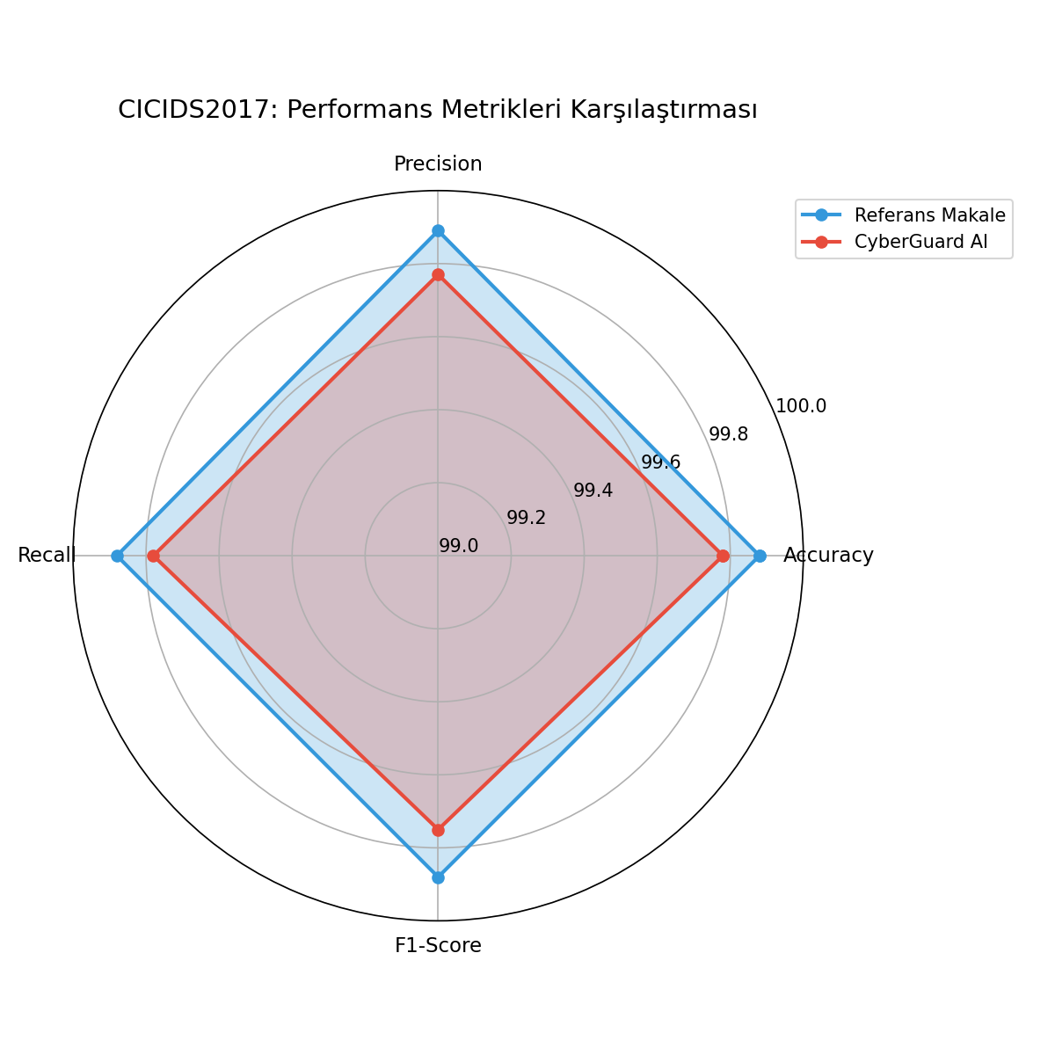

4. KARŞILAŞTIRMA TABLOSU
Veri Kümesi | Makale Acc. | Bizim Acc. | Makale F1 | Bizim F1
NSL-KDD | 99.36% | 94.76% | 99.36% | 94.39%
CICIDS2017 | 99.88% | 99.78% | 99.88% | 99.75%
BoT-IoT | 99.99% | 99.97% | 99.99% | 99.97%

5. DEĞERLENDİRME
Sonuçlarımız referans makale ile karşılaştırıldığında:
• CICIDS2017 ve BoT-IoT: Makale ile neredeyse aynı sonuçlar elde edilmiştir (%99.7+)
• NSL-KDD: Makaleye göre ~%5 düşük performans gözlemlenmiştir
Farklılık Nedenleri:
- Veri ön işleme yöntemleri farklılıkları
- Train/test split oranları
- Random seed ve rastgelelik faktörü
SONUÇ: Implementasyonumuz, SSA-LSTMIDS mimarisini başarıyla yeniden oluşturmuş ve yaklaşık aynı sonuçları elde etmiştir.

KAYNAKÇA
[1] Scientific Reports. (2025). An optimized LSTM-based deep learning model for anomaly network intrusion detection. Scientific Reports, 15, 1554.

